“嵌入式技术与应用开发”赛项竞赛试题样卷
本赛题包括硬件装调和赛道任务功能验证两部分。要求参赛选手在规定时间内组装、调试一套电路板（功能电路板），并安装在竞赛平台（嵌入式小车）上。同时，完成嵌入式应用程序的编写和测试，使之能够自动控制竞赛平台完成赛道任务。
2016年全国职业院校技能大赛
GZ-021嵌入式技术与应用开发赛项样题
本试题以智慧交通为主题，赛道地图模拟了城市交通环境，竞赛平台（嵌入式小车）模拟为交通巡逻车。
第一部分 嵌入式产品焊接与调试样题
- 比赛要求
赛项要求参赛选手完成功能电路板的焊接、调试、故障排除，并将其装配到交通巡逻车上。参赛选手需编写硬件控制程序使交通巡逻车在模拟的交通环境中自动完成赛题所规定的各项赛道任务。
大赛现场抽取赛道任务流程表、现场发放功能电路板套件（含空PCB板、元器件）和技术资料（电路原理图、器件位置图、物料清单）。
- 比赛内容
1）元器件检测
参赛选手须完成元器件的辨识、清点和检测。
本赛题所涉及的元器件种类仅限于：电阻、电容、电感、二极管、三极管、电位器、LED、555定时器、晶振、CMOS逻辑门电路、集成稳压块、光强度传感器、光敏电阻、超声波传感器、红外传感器、射频识别芯片、解调芯片、蜂鸣器、拾音器。
2）电路板焊接
参赛选手须完成功能电路板的焊接，并在规定时间内上交。
本赛题所涉及的贴片元器件封装仅限于：SIP-8、SSOP-6、SOP-8、SOP-14、SOP-16、0603、0805、1206、3528、SMA、SOT-23、SOT-223。
3）电路板调试
参赛选手须排除功能电路板故障，调整电路参数，使功能电路板工作正常，并在规定时间内上交供裁判评分使用。
本赛题所涉及的电路故障仅限于：缺焊、虚焊、假焊、错焊、漏焊、断线、短路。所涉及的电路参数调整仅限于：电位器阻值调整、拨动开关状态设置、短路帽的接入选择。
4）电路板安装
参赛选手须将调试完成的电路板安装到竞赛平台上，使竞赛平台能够完成赛道任务。
- 比赛流程
09:00-09:30 | 参赛选手检查核对元器件
09:00-11:00 | 功能电路板焊接、排障
11:00-11:10 | 功能电路板收取
11:10-12:20 | 功能电路板评分
12:20-12:30 | 功能电路板发还
- 评分标准
评分项目 | 评分细则 | 分值 | 评分方式
安全操作规范（5%） | 安全用电 | 2 | 过程评分（客观）  （2名裁判）
 | 环境清洁 | 1
 | 操作规范 | 2
电子装接工艺  （15%） | 元器件布局 | 2 | 结果评分（主观）  （5名裁判）
 | 焊点质量与板面清洁 | 3
 | 错焊漏焊 | 10 | 结果评分（客观）  （2名裁判）
排障（10%） | 故障检测与排除 | 10
扣分项 | 超过规定时间更换或补领元器件（每个） | 1 | 过程评分（客观）  （2名裁判）
 | 更换功能电路板（限1次） | 10
 | 更换嵌入式产品开发实训平台（限1次） | 10
 | 违纪扣分 | 视情节而定 | 裁判长
总 计 | 30%

- 注意事项
1、9:00-9:30期间，参赛队队长确认已领元器件无缺件、无损坏后，在元器件确认表上签字，若焊接套件内元器件数量和型号与竞赛试题中提供的数量和型号不符应在9:30之前提出申请，超过规定时间更换或补领按评分标准扣分。
2、参赛选手需在11:00之前完成任务板的焊接任务。
3、11:00-11:10工作人员收取各参赛队电路板后，统一转运到电路板评分处进行统一评分。如在此期间工作人员收取电路板时参赛队未上交电路板的将不予评分。
4、在焊接、组装调试期间，参赛选手限于自己工作区内活动，违者取消参赛队比赛资格。
5、电路板焊接所用的元器件及套件于竞赛当天统一提供，不得使用任何自带的元器件，如有违反，以舞弊论处，取消该队参赛资格。
第二部分 嵌入式产品应用开发样题
- 比赛要求
赛项要求参赛选手根据大赛现场抽取的任务流程表编写Android应用程序，使移动终端能自动控制交通巡逻车在模拟的交通环境中完成各项赛道任务。
- 比赛内容
- 编程调试
参赛选手须依据本赛题给定的赛道地图和标志物摆放位置，以及现场随机抽取的竞赛参数进行Android编程，编程过程中参赛选手可以按时间表使用练习赛道进行调试。
- 测试准备
参赛选手接到候场指令后，到达指定赛道处候场准备。按裁判要求启动平板电脑和交通巡逻车，运行应用程序，并建立WiFi连接。
参赛选手接到比赛指令后，须将交通巡逻车摆放在决赛赛道地图的交管中心，将救援车摆放在决赛赛道地图的救援中心。
- 赛道任务
编写一个Android应用程序。在执行赛道任务前，参赛选手应在准备阶段启动平板电脑和竞赛平台（嵌入式小车），运行应用程序，并建立Wi-Fi连接。参赛选手需按竞赛参数中表2要求将平板电脑放置于P11处，将竞赛平台放置在P12。
任务一 ：传感器应用
1-1当裁判发出“开始”指令后，参赛选手按下移动终端的启动按钮竞赛平台进入自动控制模式，裁判计时开始。
1-2竞赛平台通过ZigBee启动多功能LED显示系统（BZW1）上的数字计时器。
1-3竞赛平台通过ZigBee启动ETC，并打开ETC道闸系统驶出车库，车身完全通过道闸系统后，道闸自动关闭。
1-4竞赛平台行驶至静态标志物（BZW5’）前方，扫描记录二维码，获取字符串信息（代码M01）。
1-5竞赛平台行驶至离测距标志物（BZW3）最近的十字路口处，使用超声波传感器探测距离，获取距离信息(信息代码：M02)
1-6竞赛平台通过ZigBee向多功能LED显示系统（BZW1）发送获取的距离信息，使多功能LED显示系统第二行数码管以“JL-XXX”格式显示距离信息，其中：“X”表示0-9任一数字。
1-7竞赛平台进入自动调光系统（BZW4）内，依据测距信息（代码M02）按照现场给定公式f1(M02）计算得到调光档位值（代码M03），值为数字1－4，通过红外控制调节至该档位。
1-8竞赛平台通过Zigbee向语音播报系统发送语音命令，使语音播报系统播报指定语音。
任务二：扫码运输
2-1竞赛平台行驶至静态标志物（BZW5）前方，扫描记录二维码，获取字符串信息（代码M04）。
2-2竞赛平台对LCD标志物（BZW6）进行拍照，获取车牌照片（代码M05），并识别车牌号码（代码M06）。
2-3竞赛平台控制LCD标志物（BZW6）进行翻页，并拍照获得图形照片（代码M07），通过颜色和形状识别得到M04的答案（代码：M08）。
2-4竞赛平台行驶至P18，根据M08的信息，控制运输标志物行进到指定位置。
2-5竞赛平台依据获得信息按照现场给定运算f2（M06，M08）计算得到位置坐标（代码：M09），控制运输标志物(BZW7)停到该坐标。
2-6竞赛平台通过红外通信向立体显示系统（BZW8）发送车牌号码与运输标志物停放坐标（代码：M10）。
任务三：道路行驶并入库
3-1竞赛平台行驶至P9，依据信息代码M01，通过现场提供的加密校验算法，计算得到校验码（代码：M11），通过红外控制打开声光报警系统（BZW9）或隧道排风系统（BZW10）。
3-2竞赛平台识别交通灯标志物（BZW11）的信息(代码：M12)，按照交通信号要求行驶。
3-3竞赛平台依据现场给定运算f3(M02，M06，M08，M09)，计算出竞赛平台的停放车库（代码：M13），如果该车库已停放车辆，则依据现场给定运算 f4(M13)，重新计算竞赛平台停放车库。
3-4 竞赛平台依据信息代码M13停放到该车库位置，通过ZigBee停止多功能LED显示系统（BZW1）上的数字计时器，蜂鸣器鸣响三声关闭转向灯，裁判计时结束。
比赛中涉及的信息释义：
M01格式为：“控制码为：0xZZ，0xZZ，0xZZ，0xZZ”，其中Z代表0-F十六进制数字之一。
M02为介于100-600之间的整数。测距范围：10cm-60cm；误差允许范围：±2cm；测距起点：十字路口中心点；测距终点：测距标志物表面。
M04格式为：“请找出照片中X色的Y图形的数量。”其中，X为 “红、绿、蓝、黄、品、青、黑、白”之一； Y为“圆形、矩形、三角形、五角星、棱形”之一。
M06车牌号格式为：“国XYYYXY”号码中“国”固定不变，其中X为A-Z大写字母之一，Y为0-9数字之一。
M08 获得的M04的答案为数字0-5之一。
M10格式为：“国XYYYXY|XY”，其中X为A-Z大写字母之一，Y为0-9数字之一，末尾的XY代表运输标志物坐标。
M11为6字节指令信息，前4个字节为M01获取到的字符信息，后2个字节为通过加密校验算法运算得到的校验码。
M12交通灯信息要求如下：禁止左转时，竞赛平台右转并打开右转向灯；禁止右转时，竞赛平台左转并打开左转向灯；左转时，竞赛平台左转并打开左转向灯；右转时，竞赛平台右转并打开右转向灯；掉头时，竞赛平台打开两侧转向灯。
三、比赛流程
9:00-13:00 | 赛道任务编程
10:00-13:00 | 按时间表轮流进入练习赛道测试
13:00-15:00 | 到比赛赛道进行第一轮测试
两轮测试之间 | 赛道任务编程修改调试
15:00-17:00 | 到比赛赛道进行第二轮测试
四、评分标准
评分项目 | 评分细则 | 分值 |  | 评分方式
传感器应用  （10%） | 超声波传感器 | 5 | 结果评分（客观）  （2名裁判）
 | 光强度传感器 | 5 | 结果评分（客观）  （2名裁判）
图像采集（15%） | 二维码识别 | 5 | 结果评分（客观）  （2名裁判）
 | 图形颜色、形状识别 | 5
 | 车牌识别 | 5
无线控制  （15%） | 红外通信 | 10 | 结果评分（客观）  （2名裁判）
 | ZigBee通信 | 5
行进控制  （20%） | 行进指定位置 | 20 | 结果评分（客观）  （2名裁判）
功能竞赛  （10%） | 完成任务的精度与时间 | 10 | 结果评分（客观）  （2名裁判）
扣分项 | 超过规定时间更换或补领元器件（每个） | 1 |  | 过程评分（客观）  （2名裁判）
 | 更换功能电路板（限1次） | 10
 | 更换嵌入式产品开发实训平台（限1次） | 10
 | 违纪扣分 | 视情节而定 |  | 裁判长
总 计 | 70%

五、注意事项
1、赛道任务练习为开赛后10:00-13:00，比赛现场提供不少于5张训练测试赛道，每5个参赛队共用一张测试赛道地图；各参赛队每轮测试时间为5分钟，每组测试间隔1分钟，30分钟为一个测试周期，在同一测试周期内严格按赛位号顺序由小到大开始测试，参赛队若未按时间测试则视为放弃本次测试机会。
2、任务比赛测试时间为13:00-17:00，赛道任务测试区设有1组比赛专用赛道地图，选手进行两轮赛道任务测试，每轮赛道任务测试时间不超过5分钟（包括选手准备时间、平板电脑连接竞赛平台WIFI时间、赛道任务测试时间等），超时部分不计分。
3、进行赛道任务比赛时，各参赛队需要在工作人员的引导下，依次进入比赛区域。
4、参赛队携带“竞赛平台”到达比赛场地后，必须在裁判明示允许比赛后，才能将开启电源的“竞赛平台”放入赛道出发位置。
5、参赛选手的竞赛平台在进行赛道任务比赛时应自动控制，裁判宣布计时开始后选手不得触碰竞赛平台或平板电脑。
6、参赛选手须自行修改竞赛平台的WIFI用户名及密码，以防止受其他参赛队的干扰。

附录 赛道标志物
参赛选手须根据大赛现场抽取的任务流程表，通过交通巡逻车完成对标志物信息采集和功能控制任务，赛道标志物包括以下13种：
（1）LED显示标志物
LED显示标志物参考图片如图1所示，交通巡逻车可通过ZigBee等无线通信技术将数据发送给LED显示标志物。LED显示标志物可显示两行数据，每行可显示6位，每位可显示0~F中任意1位十六进制数。
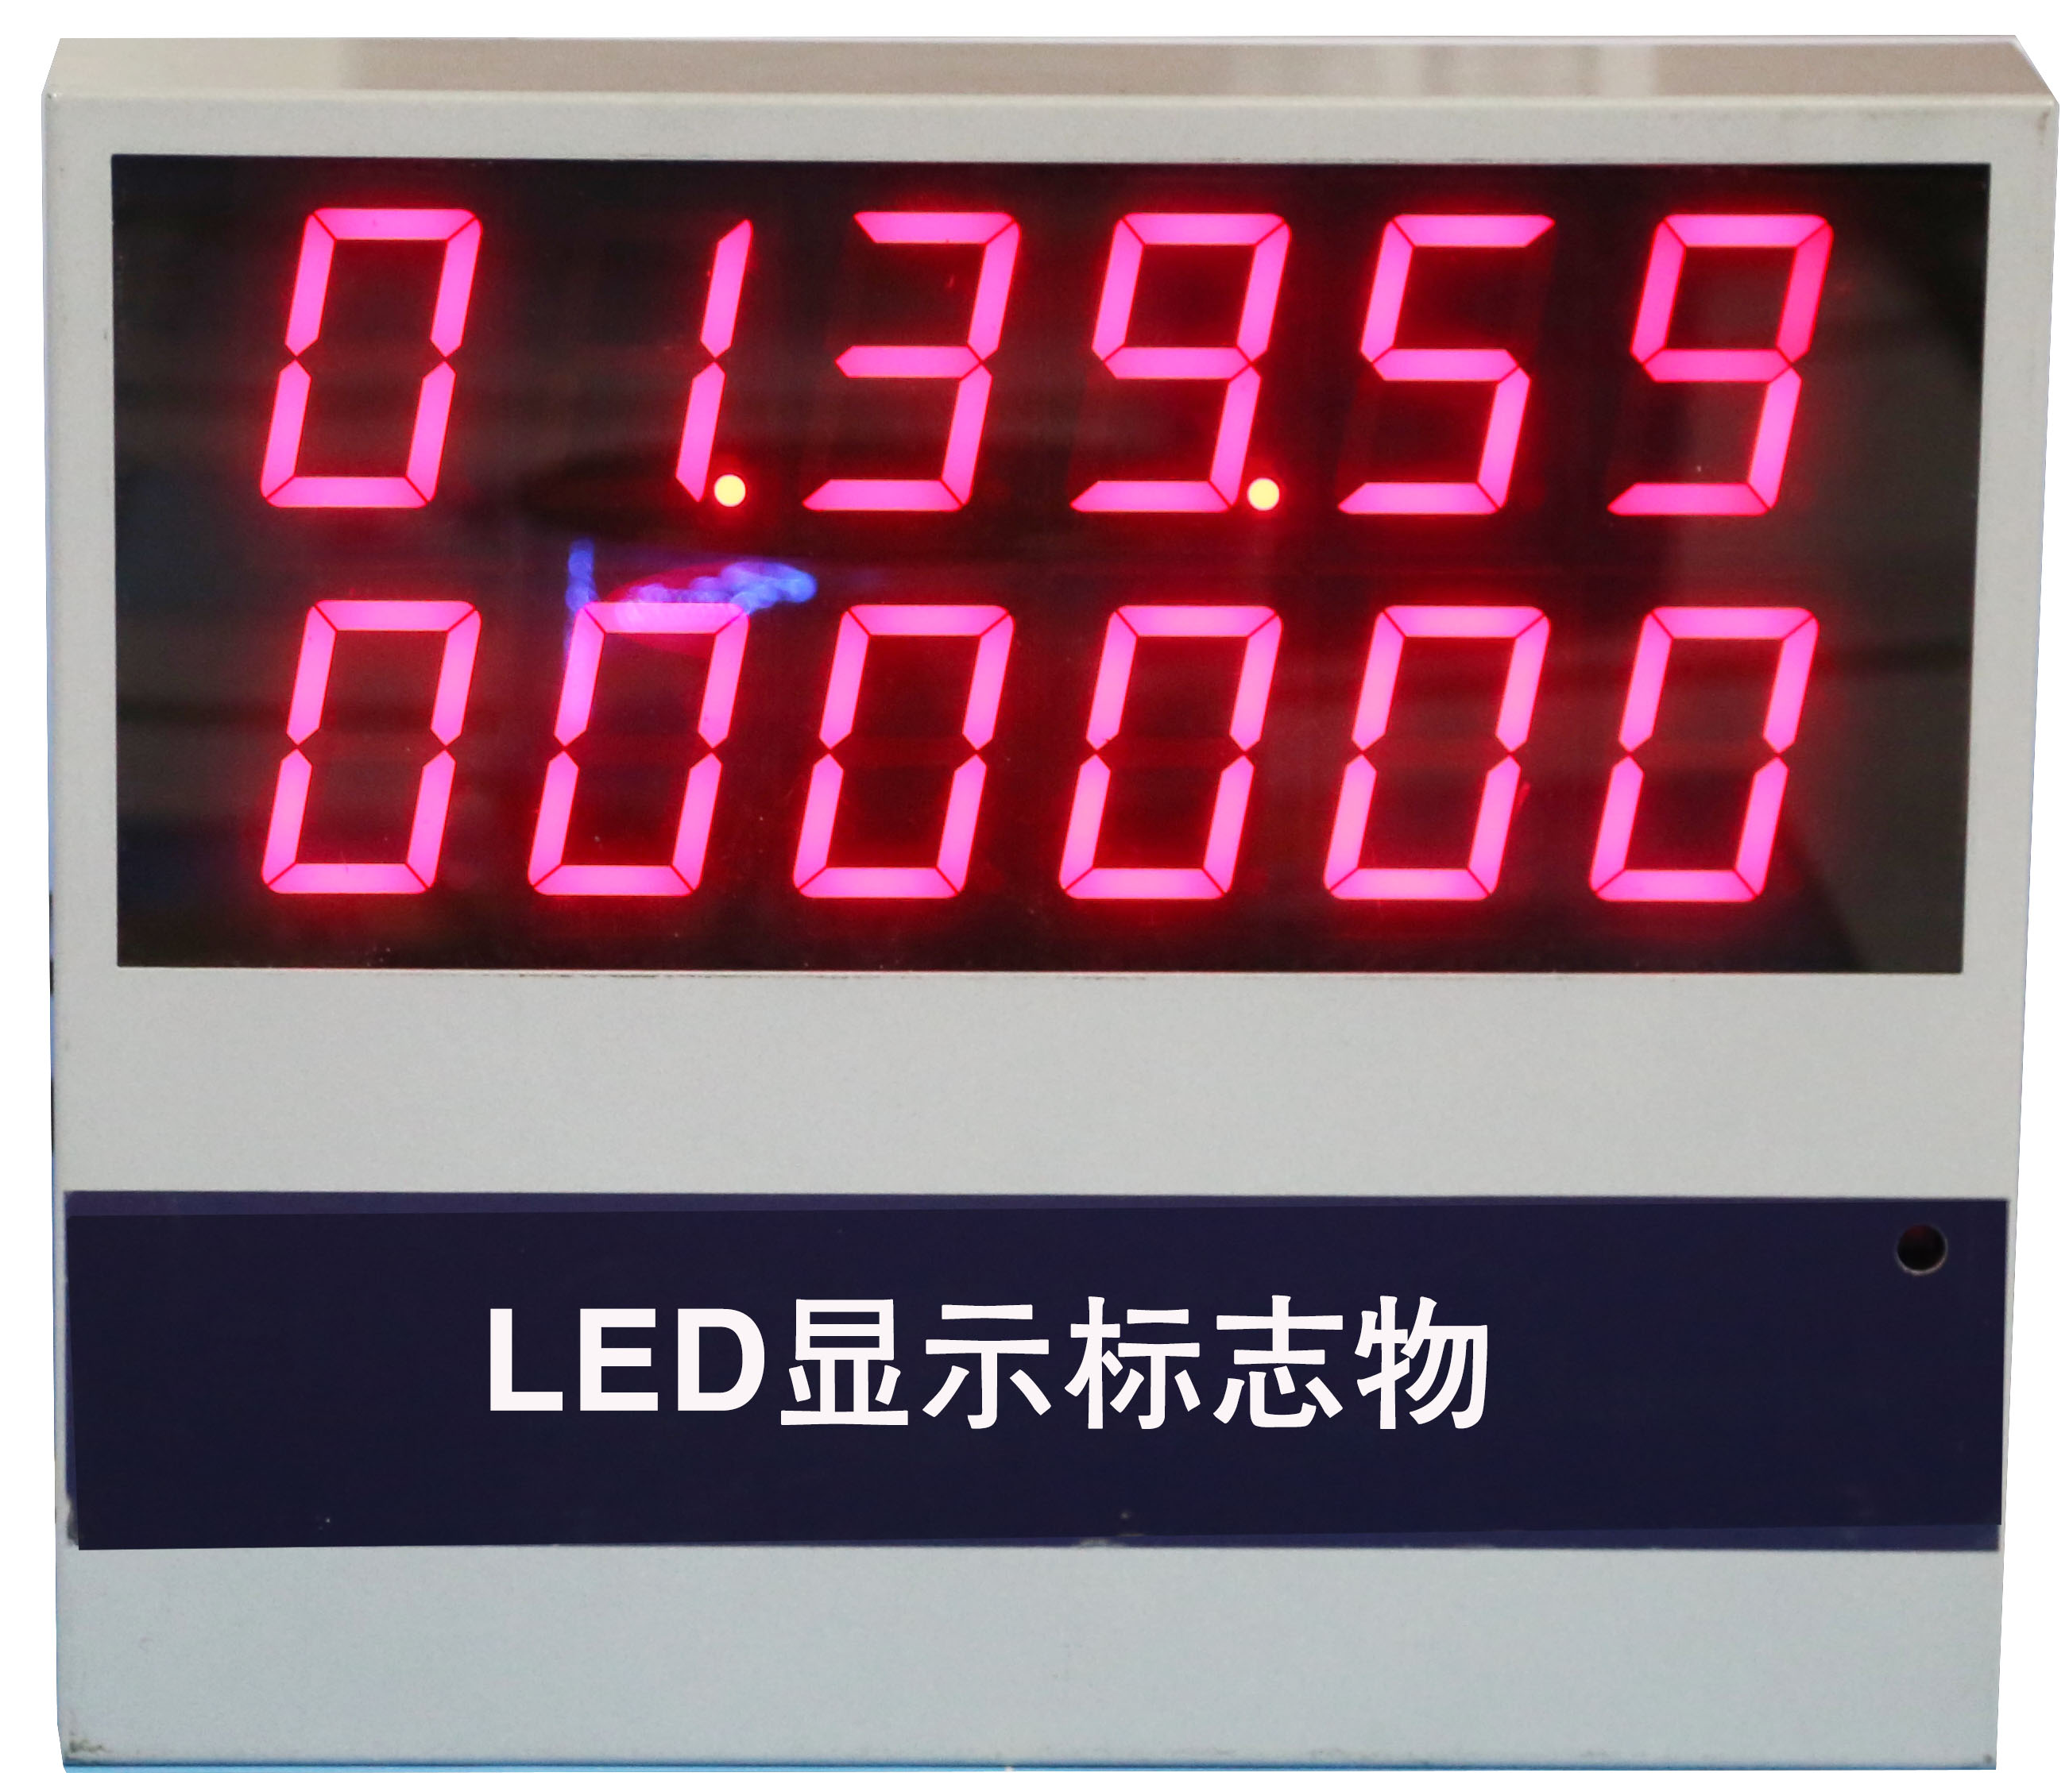
图1 LED显示标志物参考图
（2）道闸标志物
道闸标志物参考图片如图2所示。交通巡逻车可通过ZigBee控制道闸的开启，5秒后道闸自动关闭。
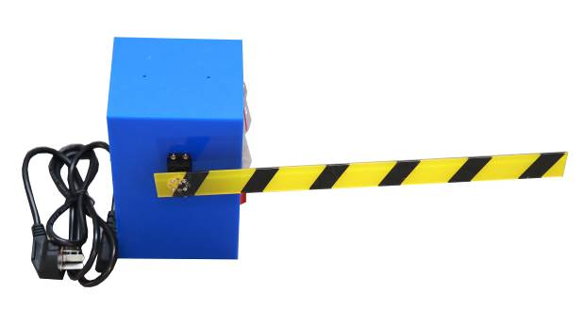
图2 道闸标志物参考图
（3）语音播报标志物
语音播报标志物参考图片如图3所示，交通巡逻车通过ZigBee控制语音播报标志物播报语音。
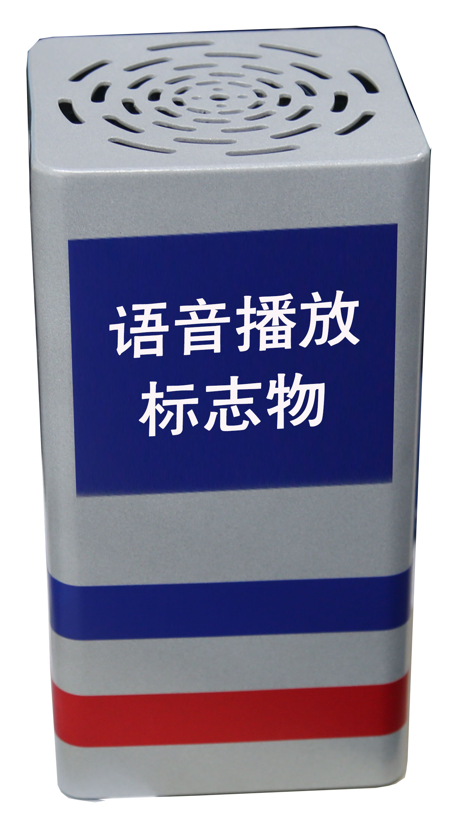
图3 语音播报标志物参考图
（4）智能照明系统标志物
智能照明系统标志物参考图片如图4所示，标志物可调光照强度由小到大共分为1~4档，交通巡逻车通过红外通信进行光强度档位+1、档位+2、档位+3的循环控制，调节标志物的光照强度。
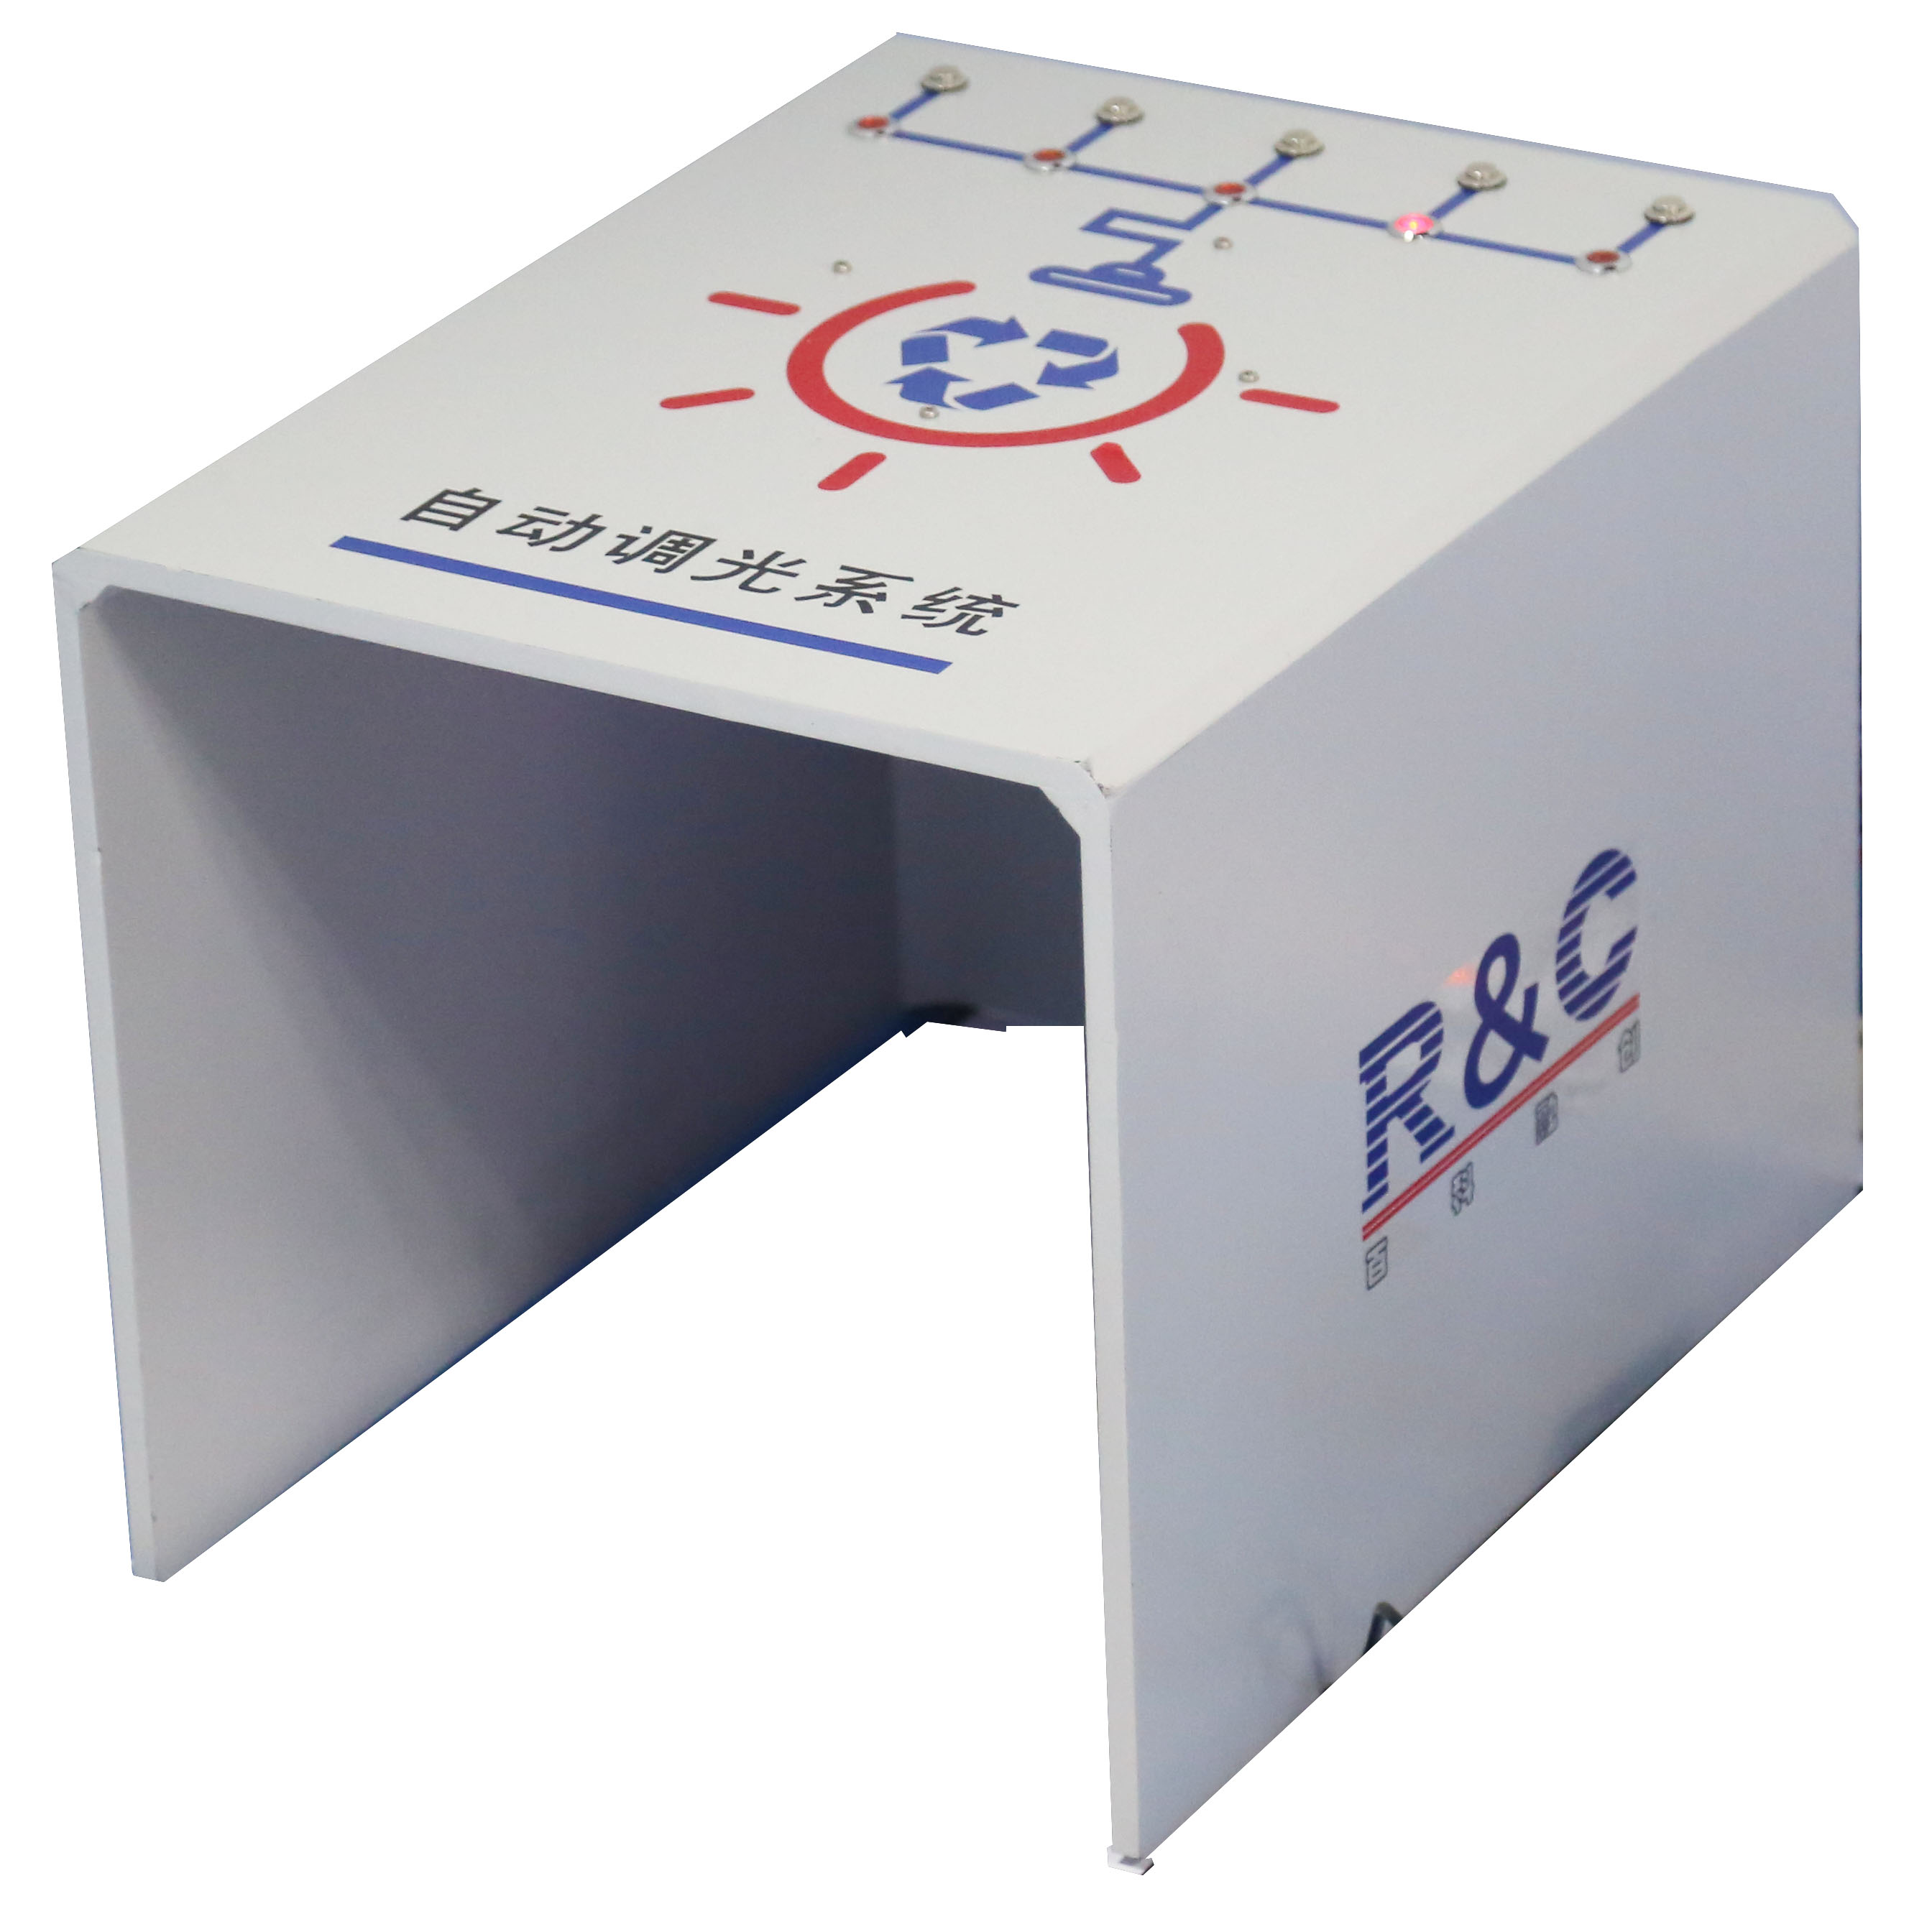
图4 智能照明系统标志物参考图
（5）静态标志物
静态标志物参考图片如图5所示，该标志物可放置二维码信息、颜色信息、图形信息、车牌信息等。
二维码技术规格：10cm X 10cm
颜色信息包括：红色(255,0,0)、绿色(0,255,0)、蓝色(0,0,255)、黄色(255,255,0)、品色(255,0,255)、青色(0,255,255) 、黑色(0,0,0)、白色(255,255,255)
图形信息：圆形、三角形、矩形、菱形、五角星。
图形尺寸：图形外接正方形边长3cm~10cm。
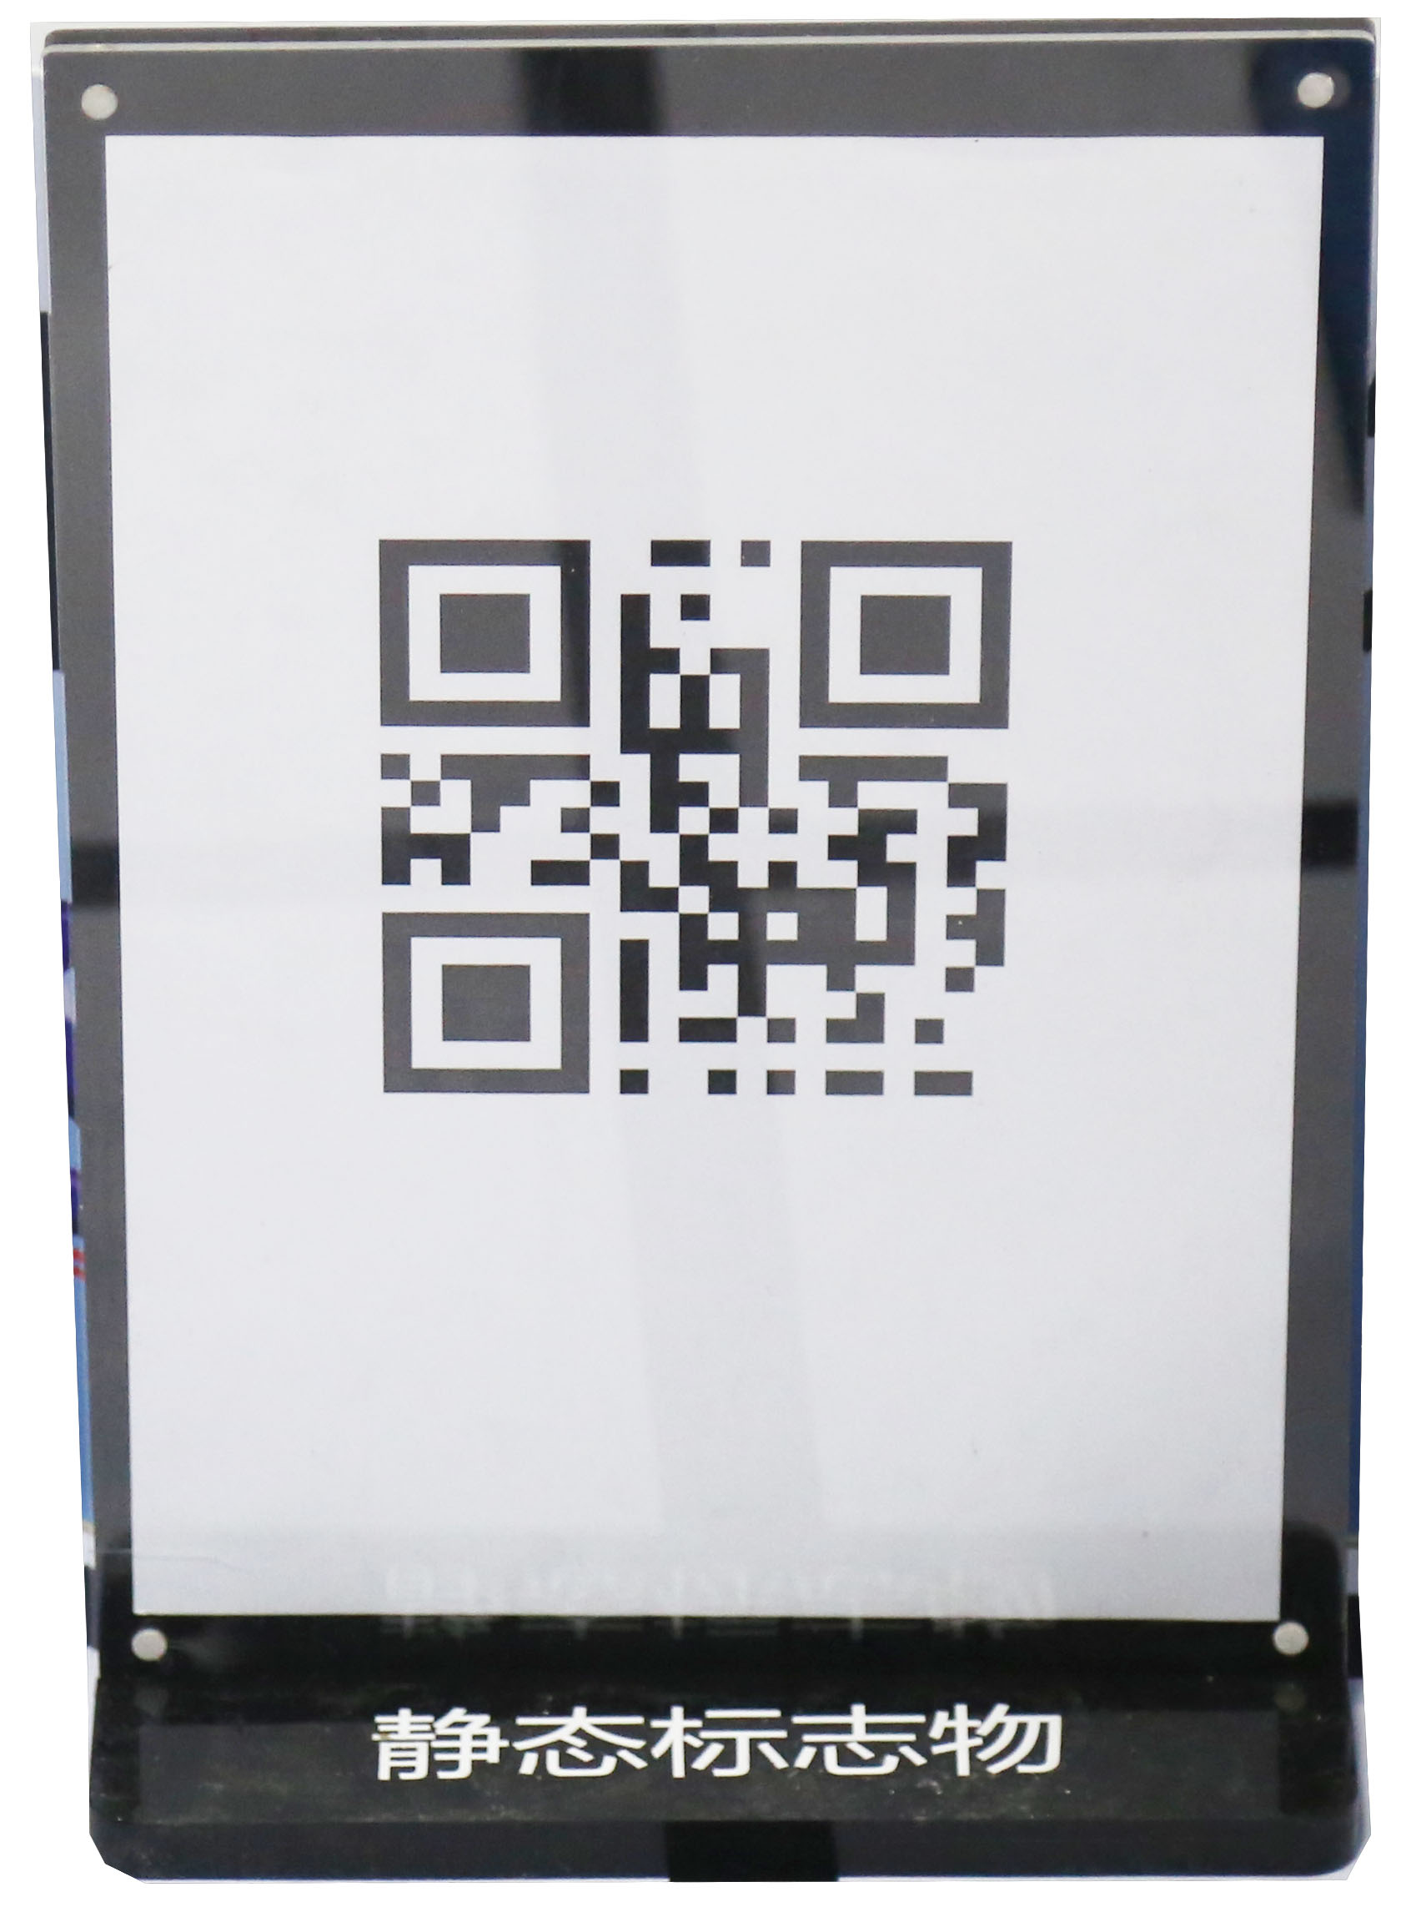
图5静态标志物参考图
（6）LCD动态显示标志物
LCD动态显示标志物参考图片如图6所示，LCD动态显示标志物可显示二维码信息、颜色信息、图形信息、车牌信息、交通指示牌信息等。LCD动态显示标志物可通过红外通信进行图片的上翻页和下翻页控制，同时也可设定自动翻页。
图片格式：JPG
像素：800 X 600
图形信息：圆形、三角形、矩形、菱形、五角星。
颜色信息包括：红色(255,0,0)、绿色(0,255,0)、蓝色(0,0,255)、黄色(255,255,0)、品色(255,0,255)、青色(0,255,255) 、黑色(0,0,0)、白色(255,255,255)。
车牌号码格式如：“国XYYYXY”，其中“国”固定不变，后面6位号码，X代表A~Z中任意一个字母，Y代表0~9中任意一个数字。
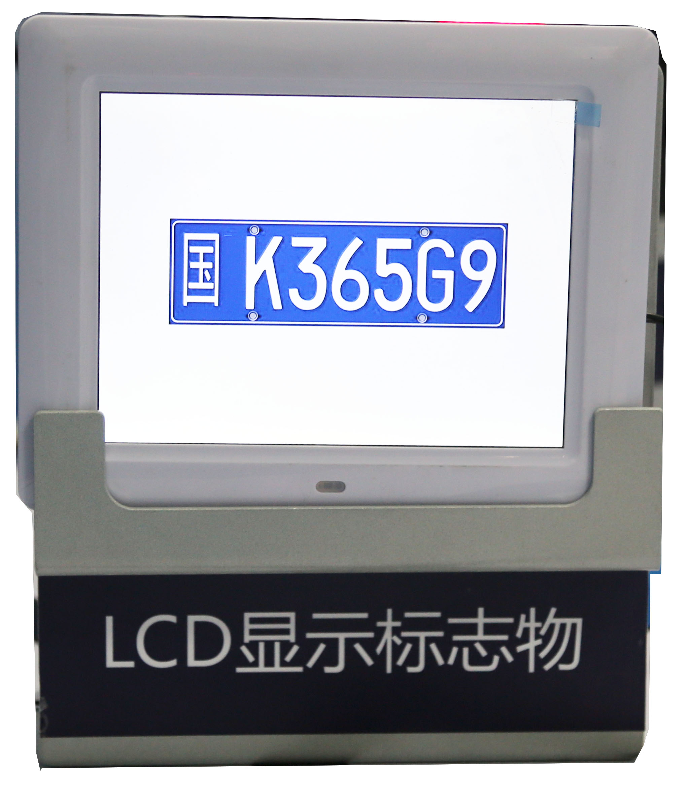
图6 LCD动态显示标志物参考图
- 运输标志物
运输标志物参考图片如图7所示，交通巡逻车通过ZigBee控制运输标志物完成相应动作。
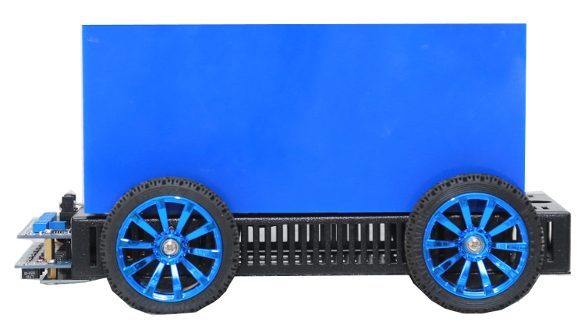
图7 运输标志物参考图

